CH3
1. 若、，則：
(1)內積 。 (2)與夾角為 。
答案： (1) (2)
解析： (1)
(2)
故
2. 設、、為坐標平面上之三點，若在上的正射影為，則：
(1) 。
(2)投影點坐標為 。
答案： (1) (2)
解析： (1)、
由正射影公式可得
(2)令
故
3. 若，則 。
答案：
解析：
4. 二階行列式 。
答案： 7
解析：
5. 若、，當為最短時，則之值為 。
答案：
解析：
∴
當時，最短為
6. 已知平面上、兩點，則與反方向的單位向量為 。
答案：
解析： 且
則所求為
7. 已知兩向量、，試求：
(1)若平行，則 。
(2)若垂直，則 。
答案： (1) (2)
解析： (1)
(2)
8. 設、，且與的夾角為，則 。
答案： 70
解析：
9. 設、，則
(1) 。
(2) 。
答案： (1) (2)10
解析： (1)
(2)
10. 設與為正實數，若，則的最小值為 。
答案： 1
解析： 由柯西不等式可得
11. 設，則的分量為 ，分量為 。
答案： 9；
解析： 的分量為9
分量為
12. 若、、，則內積 。
答案：
解析： 且
∴
13. 平面上有、、相異三點，已知、，則
(1) 。
(2) 。
答案： (1) (2)5
解析： (1)
(2)
14. 若平面上、、，則 。
答案：
解析：
∴
15. 已知平面、兩點，若的方向角為且，則點坐標為 。
答案：
解析：
又
得
16. 二階行列式 。
答案：
解析：
17. 若、、，且，則、之夾角為 。
答案：
解析：
∴
18. 試求下列各二階行列式的值：
(1) 。 (2) 。
答案： (1)36 (2)0
解析： (1)
(2)
19. 已知、，則：
(1) 。 (2) 。
答案： (1) (2)13
解析： (1)
(2)
20. 在中，若、、且為的中點，則中線的長為 。
答案：
解析： 如圖，延長至，使得，可得
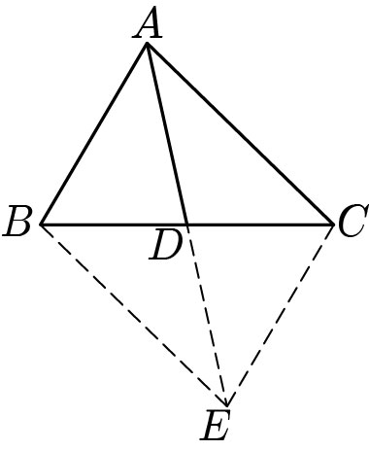
則
21. 若將向量分解為與向量平行與垂直的兩個向量與，則：
(1)與向量平行的向量 。
(2)與向量垂直的向量 。
答案： (1) (2)
解析： (1)
(2)
22. 在中，若且，則：
(1) 。 (2)的周長為 。
答案： (1) (2)
解析： (1)
(2)所求
23. 若兩向量、且，則 、 。
答案： 2；1
解析： ∵
∴且，得、
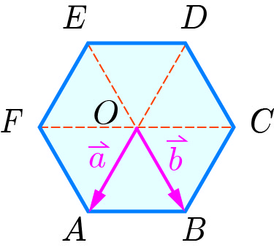
24. 已知為正六邊形的中心，如圖所示，若、，則：
(1)所有與相等的向量有 。
(2)所有與相等的向量有 。
答案： (1)、、 (2)、、
解析： (1)
(2)
25. 若、為實數且，則的最大值為 ；其最小值為 。
答案： 20；
解析： 柯西不等式：
將兩邊開平方得：
故最大值為20，最小值為
26. 若、，且，則面積為 。
答案： 4
解析：
27. 若兩向量、，則 。
答案：
解析：
28. 已知的面積為，且、，則 。
答案：
解析： 面積
∴
29. 若三向量、、且，則 、 。
答案： 5；
解析：
得代入得
30. 若平面上、、三點，則的面積為 。
答案： 8
解析： 、
故
31. 設、，且與的夾角為，則
(1) 。
(2) 。
答案： 25；
解析： (1)
(2)
32. 設、為實數，若，則的最小值為 ，此時 、 。
答案： 13；1；
解析：
等號成立時，的最小值為13
此時、
代入、
33. 若、為實數且，則的最小值為 。
答案： 5
解析：
故最小值為5
34. 若、且與的夾角為，則內積 。
答案：
解析：
35. 已知平行四邊形中，若、、，則 。
答案：
解析： 由平行四邊形定理可得
故
36. 已知、，若，則 。
答案： 3
解析：

